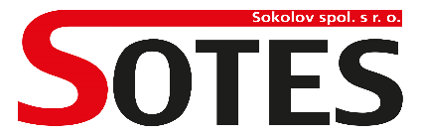

Chebská 1939, 356 01 Sokolov, IČ: 25248758, DIČ: CZ25248758

Krycí list – příloha č.1

Návrh nabídky

na veřejnou zakázku malého rozsahu:

„ Betonové směsi pro rok 2017"

Údaje o společnosti uchazeče:
Obchodní firma nebo název

Sídlo
Právní forma
IČ, DIČ
Telefon
E-mail
Kontaktní osoba pro
jednání ve věci nabídky

Cenová nabídka:
Tipy potěrů (označení) | Množství v m3 | Nabídková cena bez DPH  v Kč | DPH 21%  Kč | Celková cena  vč. DPH v Kč
CT – C7-F2 CM7 | 20
CT-C12-F3 CM12 | 100
CT-C16-F4 CM15 | 60
CT-C20-F5 CM 20 | 20
CT-C25-F6 CM25 | 20
CT-C30-F7 CM 30 | 20
CS 0/22 (KSC) | 60
CELKEM | 300

V ....................., dne .....................

……………………………….
jméno, podpis, razítko,statutární zástupce

